

Practica FINAL

Control borroso



1 de enero de 2020

pastor moreno, javier

CAMILA DURAND BARTOLO, DANIELA

Contenido

Parte 1: 2

Control Borroso (I) 2

Control Borroso (II) 5

Parte 2: 7

Diseño de control borroso de posición con evitación de obstáculos 7

# Parte 1: Control Borroso

En primera instancia, deberemos de llevar a cabo la configuración del modelo Simulink, para lo cual, llevaremos a cabo modificaciones sobre el bloque del robot que nos ha sido proporcionado con el enunciado de la práctica.

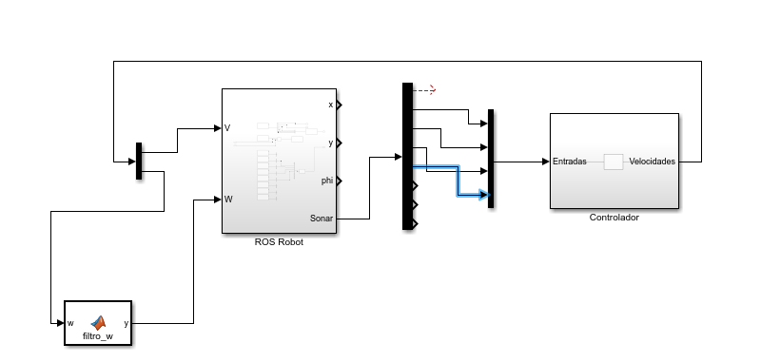

De este esquema, resaltaremos varias cuestiones:

* La primera, la existencia del bloque de filtrado para la velocidad angular W, ya que en el caso de que el robot tenga una velocidad angular muy pequeña este se detendrá por un error, por lo que deberemos llevar a cabo un filtrado como el que puede verse a continuación:

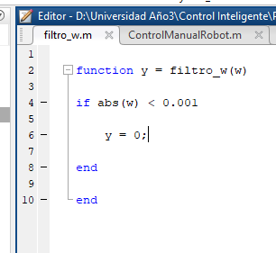

* El segundo sería denotar que sónares se encuentran activos, ya que como puede observarse, solo obtendremos las salidas de los sónares 1,2,3,4.
* Por último, el controlador borroso, que tendrá como parámetro el archivo DidfusaRobot.fis que se detallará en el siguiente apartado.

## Controlador

A continuación se muestra una configuarción inicial del controlador que se ha empleado.

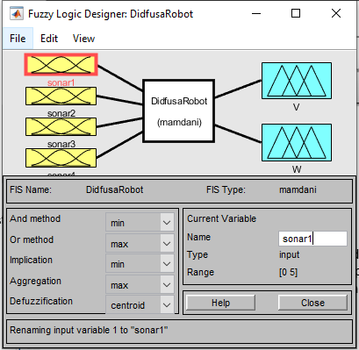

Como puede observarse, en el se encuentran los 4 sónares que se ha comentado previamente que iban a ser utilizados en forma de entradas, y con las salidas “V” y “W”, siendo cada una de ellas la velocidad y la velocidad angular respectivamente.

El empleo de estos 4 sónares no ha sido aleatorio, ya que al encontrarse en la parte delantera del vehículo permiten ir observando de forma constante y con antelación todos aquellos obstáculos o giros inminentes a los que se aproxime el robot.

Además de esto, existe una segunda razón para el empleo de estos sónares en concreto, y es que la cantidad de conjuntos borrosos a realizar se reducen a la mitad, debido a la simétrica disposición de los sónares 1,4 y 2,3. Por ello sólo será necesario mostrar a continuación los dos conjuntos borrosos para los pares mencionados previamente.

Sónares 1 y 4:

Al ser los que se encuentran más próximos a los laterales, hemos considerado que el momento de la activación de la distancia que denominamos pequeña debiere estar en un punto referente a los 2’2, de tal forma que en caso de que un giro fuese necesario por el lateral este fuese detectado de la mejor forma posible.

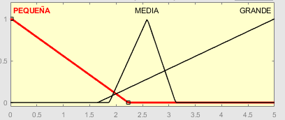

Sónares 2 y 3:

En este caso puede verse como la distancia considerada como cerca se ha reducido drásticamente debido a que es menos importante en estos sónares frontales ( Aunque de vital importancia ante un choque inminente), por lo que se ha elegido una mayor distancia para el parámetro denominado como “GRANDE” con la finalidad de poder ver los obstáculos a una mayor distancia y comenzar la maniobras de manera sutil en base a estos.

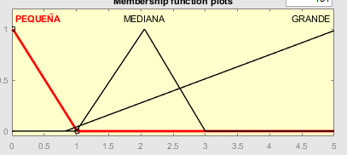

V:

En cuanto a la velocidad, destacar que como se señalaba en el enunciado, está irá variando entre (0 y 1), empleando las velocidades pequeñas en las situaciones de mayor peligro y las distancias mediana y grande en aquellos momentos en los que las distancias que marquen los distintos sónares sea más lejana y permita una mayor velocidad.

Aunque se podrá ver en cuanto se revisen las distintas reglas de inferencia, en la práctica, la velocidad “MEDIANA” ha acabado por no usarse en el caso de que se quiera que el robot circule a la máxima velocidad posible sin chocarse ( A una velocidad media de unos 0.823ms), aunque para una mayor precisión y menor riesgo de colisión sería recomendable emplearlas en las reglas 7 y 8.

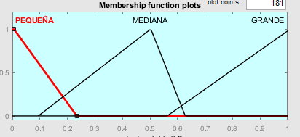

W:

Mediante la velocidad angular se irán controlando los distintos grados que el robot deberá realizar en cada momento, variando desde giros menos agresivos a más agresivos conforma más se acerque al obstáculo o a la curva.

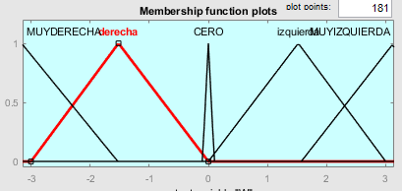

## Reglas de inferencia

Las reglas de inferencia que se han creado son las siguientes:

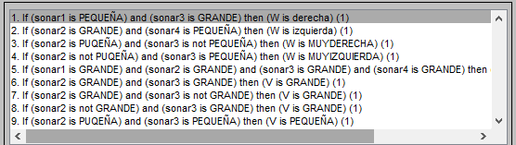

Podría decirse que estás divididas en dos categorías.

De la regla 1 a la regla 4 se van a tratar de reglas que van a tratar principalmente los distintos giros.

El siguiente grupo, de la regla 5 a la regla 9, van a ir controlando la velocidad del robot.

Como se ha comentado, para una mayor seguridad para evitar una colisión del robot, sería necesario modificar las velocidad de las reglas 7 y 8 a V MEDIANA, cuyo resultado sería una velocidad media de unos 0.56 ms, pero ya que uno de los objetivos de la práctica era intentar obtener la máxima velocidad posible, actualmente V se encuentra dispuesta en GRANDE para obtener una velocidad media de 0.85.

Con respecto a esta parte, cabe destacar que se intentó reducir el número de reglas a emplear, pero por desgracia el control simultáneo en una misma regla tanto de la velocidad como de la velocidad angular no dio lugar a buenos resultados, propiciando giros continuos sobre sí mismo, o constantes choques con los objetos.